**Міністерство освіти і науки України**

**Національний технічний університет України «Київський політехнічний інститут імені Ігоря Сікорського"**

**Факультет інформатики та обчислювальної техніки**

**Кафедра інформатики та програмної інженерії**

**Звіт**

з лабораторної роботи № 5 з дисципліни

«Проектування алгоритмів»

„**Проектування і аналіз алгоритмів для вирішення NP-складних задач ч.2**”

**Виконав(ла)**

(шифр, прізвище, ім'я, по батькові)

*ІП-11 Головня О.Р.*

**Перевірив**

(прізвище, ім'я, по батькові)

*Головченко М.М.*

Київ 2022

Зміст

1 Мета лабораторної роботи 3

2 Завдання 4

3 Виконання 10

3.1 Покроковий алгоритм 10

3.2 Програмна реалізація алгоритму 10

3.2.1 Вихідний код 10

3.2.2 Приклади роботи 10

3.3 Тестування алгоритму 11

Висновок 12

Критерії оцінювання 13

# Мета лабораторної роботи

Мета роботи – вивчити основні підходи розробки метаеврестичних алгоритмів для типових прикладних задач. Опрацювати методологію підбору прийнятних параметрів алгоритму.

# Завдання

Згідно варіанту, формалізувати алгоритм вирішення задачі відповідно загальної методології.

Записати розроблений алгоритм у покроковому вигляді. З достатнім степенем деталізації.

Виконати його програмну реалізацію на будь-якій мові програмування.

Перелік задач наведено у таблиці 2.1.

Перелік алгоритмів і досліджуваних параметрів у таблиці 2.2.

Задача і алгоритм наведені в таблиці 2.3.

Змінюючи параметри алгоритму, визначити кращі вхідні параметри алгоритму. Для цього необхідно:

* обрати критерій зупинки алгоритму (кількість ітерацій або значення ЦФ);
* зафіксувати усі параметри крім одного і змінювати цей параметр, поки не буде досягнуто пікової ефективності;
* після цього параметр фіксується і змінюються інші параметри;
* далі повторюємо процедуру спочатку, з першого зафіксованого параметру;
* зупиняємось коли будуть знайдені оптимальні параметри для даної задачі або встановлена залежність одних параметрів від інших.

Зробити узагальнений висновок в якому обов’язково описати залежність якості розв’язку від вхідних параметрів.

Таблиця 2.1 – Прикладні задачі

|  |  |
| --- | --- |
| **№** | **Задача** |
| 2 | **Задача комівояжера** (300 вершин, відстань між вершинами випадкова від 5 до 150) полягає у знаходженні найвигіднішого маршруту, що проходить через вказані міста хоча б по одному разу. В умовах завдання вказуються критерій вигідності маршруту (найкоротший, найдешевший, сукупний критерій тощо) і відповідні матриці відстаней, вартості тощо. Зазвичай задано, що маршрут повинен проходити через кожне місто тільки один раз, в такому випадку розв'язок знаходиться серед гамільтонових циклів.  **Розглядається симетричний, асиметричний та змішаний варіанти.**  В загальному випадку, асиметрична задача комівояжера відрізняється тим, що ребра між вершинами можуть мати різну вагу в залежності від напряму, тобто, задача моделюється орієнтованим графом. Таким чином, окрім ваги ребер графа, слід також зважати і на те, в якому напрямку знаходяться ребра.  У випадку симетричної задачі всі пари ребер між одними й тими самими вершинами мають однакову вагу.  У випадку реальних міст може бути як симетричною, так і асиметричною в залежності від тривалості або довжини маршрутів і напряму руху.  Застосування:   * доставка товарів (в цьому випадку може бути більш доречна постановка транспортної задачі - доставка в кілька магазинів з декількох складів); * доставка води; * моніторинг об'єктів; * поповнення банкоматів готівкою; * збір співробітників для доставки вахтовим методом. |

Таблиця 2.2 – Варіанти алгоритмів і досліджувані параметри

|  |  |
| --- | --- |
| **№** | **Алгоритми і досліджувані параметри** |
| 2 | **Мурашиний алгоритм**:   * α; * β; * ρ; * Lmin; * кількість мурах М і їх типи (елітні, тощо…); * маршрути з однієї чи різних вершин. |

Таблиця 2.3 – Варіанти задач і алгоритмів

|  |  |
| --- | --- |
| **№** | **Задачі і алгоритми** |
| 7 | Задача комівояжера (симетрична мережа) + Мурашиний алгоритм |

# Виконання

Варіант 7

## Алгоритм

**def initilization**():

ініціалізація матриці відстаней

Probabilities()

Розрахунок ймовірності переходу з вершини

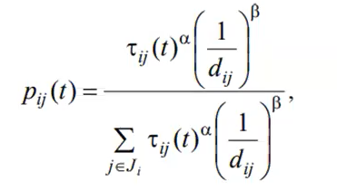

def Probabilities():

**для** i **в діапазоні**(0, кількість вершин):

**для** j **в діапазоні** (0, кількість вершин _nodes):

numerator=pheromone_matrix[i][j]**ALPHA*

*self.visibility_matrix[i][j] **BETA

denominator = 0

**для** k **в діапазоні**(0, кількість вершин _nodes):

denominator +=pheromone_matrix[i][k] **ALPHA *

self.visibility_matrix[i][k] **BETA

self.probability_matrix[i][j] = numerator / denominator

**def Stats_for_best**(paths):

#Оцінює рішення мурашок, додаючи відстані між вузлами.

best = float('inf')

scores = np.zeros(len(paths))

**для** index, path **в перелічених**(paths):

score = 0

**для** i **в діапазоні**(0, len(path) - 1):

score += map[path[i], path[i + 1]]

scores[index] = score

best = np.argmin(scores)

**повернути** paths[best], scores[best], scores

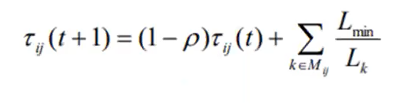

Функції підрахунку випаровування та рівню феромону

**def evaporation**():

**def lvl_pheromone**():

**def fit**(map_matrix):

map = map_matrix

initialize()

num_equal = 0

for i in range(ITERATION_LIMIT):

start_iter = time.time()

all_paths = []

ant_type = "default"

**для** ant **в діапазоні**(ANTS_AMOUNT + WILD_ANTS_AMOUNT):

**якщо** ant >= ANTS_AMOUNT:

ant_type = "wild"

path = []

**якщо** START_FROM_DIFFERENT_POINTS:

current_node = available_nodes[np.random.randint(0,

len(self.available_nodes))]

**інакше**:

current_node = self.available_nodes[0]

start_node = current_node

**поки** True:

path.append(current_node)

available_nodes.remove(current_node)

**якщо** len(self.available_nodes) != 0:

current_node_index = self.choose_next_node(current_node,

ant_type)

current_node = self.available_nodes[current_node_index]

**інакше**:

**вихід з циклу**

path.append(start_node)

available_nodes = list(range(map.shape[0]))

all_paths.append(path)

best_path, best_score, all_scores =evaluate_distance(all_paths)

**якщо** i == 0:

self.best_score = best_score

self.best_path = best_path

**інакше**:

**якщо** best_score < self.best_score:

self.best_score = best_score

self.best_path = best_path

**якщо** best_score == self.best_score:

num_equal += 1

**інакше**:

num_equal = 0

all_best_scores.append(best_score)

evaporation()

intensify(all_scores, all_paths)

get_probabilities()

**Повернути** self.best_score

## Програмна реалізація алгоритму

### Вихідний код

class AntColony:

def fit(self, map_matrix):

self.map = map_matrix

start = time.time()

self.initialize()

#################################

num_equal = 0

for i in range(self.ITERATION_LIMIT):

start_iter = time.time()

all_paths = []

ant_type = "default"

for ant in range(self.ANTS_AMOUNT + self.WILD_ANTS_AMOUNT):

if ant >= self.ANTS_AMOUNT:

ant_type = "wild"

path = []

if self.START_FROM_DIFFERENT_POINTS: #Початок з різних точок чи навпаки

current_node = self.available_nodes[np.random.randint(0, len(self.available_nodes))]

else:

current_node = self.available_nodes[0]

start_node = current_node

while True:

path.append(current_node)

self.available_nodes.remove(current_node)

if len(self.available_nodes) != 0:

current_node_index = self.choose_next_node(current_node, ant_type)

current_node = self.available_nodes[current_node_index]

else:

break

path.append(start_node) # Назад в початкову точку

self.available_nodes = list(range(self.map.shape[0]))

all_paths.append(path)

best_path, best_score, all_scores = self.Stats_for_best(all_paths)#Статистика

if i == 0:

self.best_score = best_score

self.best_path = best_path

else:

if best_score < self.best_score:

self.best_score = best_score

self.best_path = best_path

if best_score == self.best_score:

num_equal += 1

else:

num_equal = 0

self.all_best_scores.append(best_score)

self.evaporation()#Підрахунок випаровування

self.lvl_pheromone(all_scores, all_paths)#Інтенсивність або ж рівень феромону

self.Probabilities()

print("Найкраща відстань на ітерації {}: {};".format(i, round(best_score)))#({:.2f}s), time.time() - start_iter

self.fit_time = (time.time() - start)

print("Найкраща відстань: {}. \n".format(self.best_score))#{} round(self.fit_time, 2) {} self.best_path

return self.best_score

def initialize(self):

#Ініціалізує модель, створюючи різні матриці та генеруючи список доступних вузлів

num_nodes = self.map.shape[0]

self.available_nodes = list(range(num_nodes))

self.pheromone_matrix = np.zeros((num_nodes, num_nodes)) #Матриця заповнена нулями

# видалити діагональ, оскільки немає феромону від вузла i до самого себе

self.pheromone_matrix[np.eye(num_nodes) == 0] = 0.1

self.visibility_matrix = 1 / self.map

self.probability_matrix = np.zeros((num_nodes, num_nodes))

self.Probabilities() #Функція розрахунку P ймовірність переходу шляхом

def Probabilities(self):

#Отримання матриці ймовірностей переходу в сусідню вершину

num_nodes = self.map.shape[0]

for i in range(num_nodes):

for j in range(num_nodes):

numerator = self.pheromone_matrix[i][j] ** self.ALPHA * self.visibility_matrix[i][j] ** self.BETA

denominator = 0

for k in range(num_nodes):

denominator += self.pheromone_matrix[i][k] ** self.ALPHA * self.visibility_matrix[i][k] ** self.BETA

self.probability_matrix[i][j] = numerator / denominator

def choose_next_node(self, from_node, ant_type="default"):

#Вибирає наступний вузол на основі ймовірностей

probabilities = self.probability_matrix[from_node, self.available_nodes]

if ant_type == "default":

probabilities /= sum(probabilities)

next_node = np.random.choice(range(len(probabilities)), p=probabilities)

else:

next_node = np.random.choice(range(len(probabilities)))

return next_node

def Stats_for_best(self, paths):

#Оцінює рішення мурашок, додаючи відстані між вузлами.

best = float('inf')

scores = np.zeros(len(paths))

for index, path in enumerate(paths):

score = 0

for i in range(len(path) - 1):

score += self.map[path[i], path[i + 1]]

scores[index] = score

best = np.argmin(scores)

return paths[best], scores[best], scores

def evaporation(self):

#Випаровування феромону.

self.pheromone_matrix *= (1 - self.EVAPORATION_RATE)

def lvl_pheromone(self, scores, paths):

#Збільшення феромону на пройдених шляхах, і на кращому шляху, якщо присутні елітні мурахи.

i = self.best_path[:-1]

j = self.best_path[1:]

self.pheromone_matrix[i, j] += self.ELITE_ANTS_AMOUNT * (self.L_MIN / self.best_score)

for index, score in enumerate(scores):

i = paths[index][:-1]

j = paths[index][1:]

self.pheromone_matrix[i, j] += self.L_MIN / score

def Create_graph(self):

fig, ax = plt.subplots(figsize=(10, 5))

ax.plot(self.all_best_scores, label="Best Run")

ax.set_xlabel("Ітерація")

ax.set_ylabel("Відстань")

plt.show()

A = np.random.randint(5, 150, size=(30, 30))

MyAntColony = AntColony()

best = MyAntColony.fit(A)

#MyAntColony.Create_graph()

### Приклади роботи

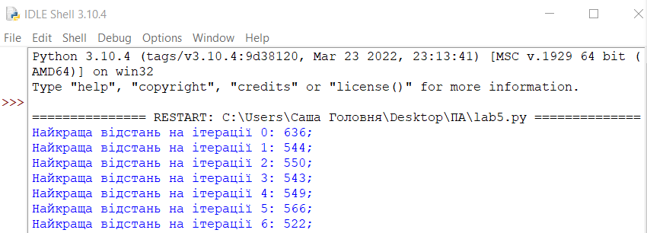

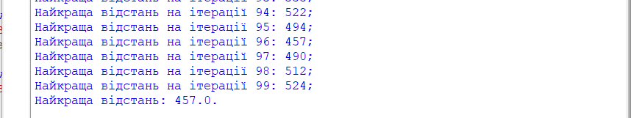

Рисунок 3.1 – Приклад роботи програми

## Тестування алгоритму

Щоб визначити оптимальні дані, я зафіксую усі крім одного, та буду проводити декілька тестів.

Таблиця 3.1 – Тестування алгоритму

|  |  |  |  |  |  |  |  |  |  |
| --- | --- | --- | --- | --- | --- | --- | --- | --- | --- |
| ELITE_ANTS | WILD_ANTS | EVAPORATION_RATE | ALPHA | BETA | L_MIN | BEST DISTANCE | | |  |
| 1 | 1 | 0.2 | 1 | 3 | 30 | 63 | 67 | 62 | 64 |
| 2 | 1 | 0.2 | 1 | 3 | 30 | 69 | 76 | 66 | 70,33333 |
| 5 | 1 | 0.2 | 1 | 3 | 30 | 64 | 75 | 62 | 67 |
|  |  |  |  |  |  |  |  |  |  |
| 1 | 1 | 0.2 | 1 | 3 | 30 | 68 | 62 | 74 | 68 |
| 1 | 2 | 0.2 | 1 | 3 | 30 | 59 | 63 | 64 | 62 |
| 1 | 3 | 0.2 | 1 | 3 | 30 | 66 | 57 | 74 | 65,66667 |
|  |  |  |  |  |  |  |  |  |  |
| 1 | 2 | 0.1 | 1 | 3 | 30 | 70 | 62 | 74 | 68,66667 |
| 1 | 2 | 0.2 | 1 | 3 | 30 | 62 | 73 | 70 | 68,33333 |
| 1 | 2 | 0.3 | 1 | 3 | 30 | 73 | 61 | 72 | 68,66667 |
|  |  |  |  |  |  |  |  |  |  |
| 1 | 2 | 0.2 | 1 | 3 | 30 | 63 | 71 | 65 | 66,33333 |
| 1 | 2 | 0.2 | 2 | 3 | 30 | 71 | 65 | 67 | 67,66667 |
| 1 | 2 | 0.2 | 3 | 3 | 30 | 80 | 88 | 75 | 81 |
|  |  |  |  |  |  |  |  |  |  |
| 1 | 2 | 0.2 | 1 | 1 | 30 | 64 | 56 | 81 | 67 |
| 1 | 2 | 0.2 | 1 | 2 | 30 | 60 | 71 | 76 | 69 |
| 1 | 2 | 0.2 | 1 | 3 | 30 | 68 | 77 | 64 | 69,66667 |
|  |  |  |  |  |  |  |  |  |  |
| 1 | 2 | 0.2 | 1 | 1 | 25 | 64 | 70 | 68 | 67,33333 |
| 1 | 2 | 0.2 | 1 | 1 | 35 | 58 | 58 | 56 | 57,33333 |
| 1 | 2 | 0.2 | 1 | 1 | 45 | 54 | 68 | 73 | 65 |

Щодо тестування алгоритму: для коефіцієнтів α, β, ρ краще підходять значення: 1, 1, 0.2 відповідно

$L_{min}$ має бути трішки більше за найкращий прогнозований шлях

Кількість елітних мурах краще встановити на рівні 2% від звичайних мурах. Якщо взяти занадто багато, то мурахи не будуть приділяти достатню увагу іншим

Дикі мурахи є абсолютно хаотичними у виборі міста, що з одного боку, є корисним, оскільки з’являється шанс перевірити нові шляхи, а з іншого боку(якщо диких багато) роблять вирішення неправильним

Починати завжди краще з різних, випадкових міст, що інтуїтивно зрозуміло

**Висновок:** В рамках даної лабораторної роботи я вивчив основний підхід розробки метаеврестичного алгоритму мурашиного алгоритму для типової задачі комівояжера. Опрацював методологію підбору прийнятних параметрів алгоритму.